Лабораторная работа №4
  - Практикум по научному письму
Колчева Юлия Вячеславовна

Цель работы
Познакомиться с языком LaTeX, продолжить изучение его возможностей.

Задание
- Запустить несколько различных программ, изучить новый пакет для работы с графикой и новые команды языка.

Выполнение лабораторной работы
Начинаем работать с новым пакетом. Чтобы добавить графику из внешнего источника в LaTeX, используем пакет graphicx, который добавляет в LaTeX команду \includegraphics.
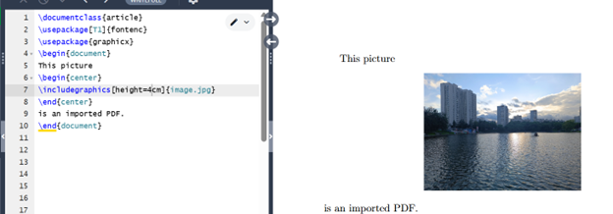
Программа 1
Попробуем поменять высоту и ширину изображения. LaTeX автоматически масштабирует изображение, чтобы сохранить соотношение сторон.
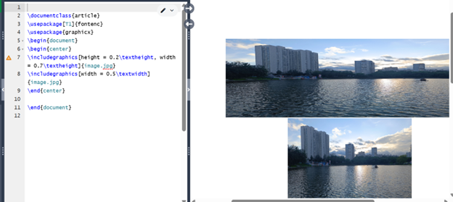
Программа 2
Мы можем не только менять ширину и высоку изображения, но и обрезать его, а так же переворачивать под разными углами.
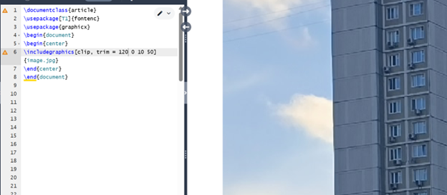
Программа 3
Графические элементы могут перемещаться в другое место документа. Это называется плавающим элементом. Попробуем реализовать это в программе
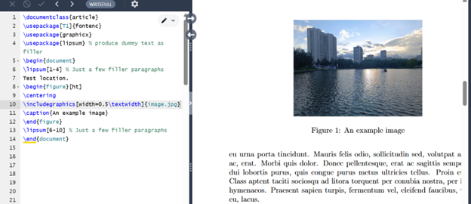
Программа 4
Часто требуется, чтобы рисунок отображался в выводе именно там, где он находится во входных данных. Пакет float позволяет это сделать при помощи опции H.
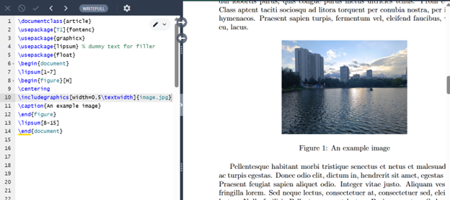
Программа 5
Если нам необходимо несколько сред, это можно сделать с помощью пакета trivfloat. Он предоставляет единую команду \trivfloat для создания новых типов плавающей среды
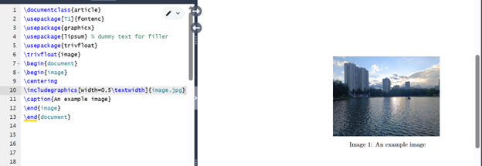
Программа 6
Чтобы LaTeX запомнил место в документе, нужно пометить его, а затем ссылаться на него в других местах.
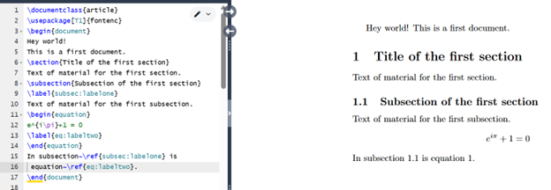
Программа 7
Превратим перекрестные ссылки в гиперссылки с помощью пакета hyperref. Стоит заметить, что если мы укажем ссылку вне главы, то отображаться и работать она не будет.
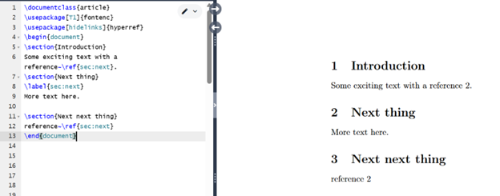
Программа 8
Программы работают верно.

Выводы
Познакомилась с языком LaTeX, продолжила изучение его возможностей.

Список литературы
Лабораторная работа №4 Практикум по научному письму [Электронный ресурс]. URL: https://esystem.rudn.ru/pluginfile.php/2862317/mod_folder/content/0/Practical-scientific-writing.pdf

